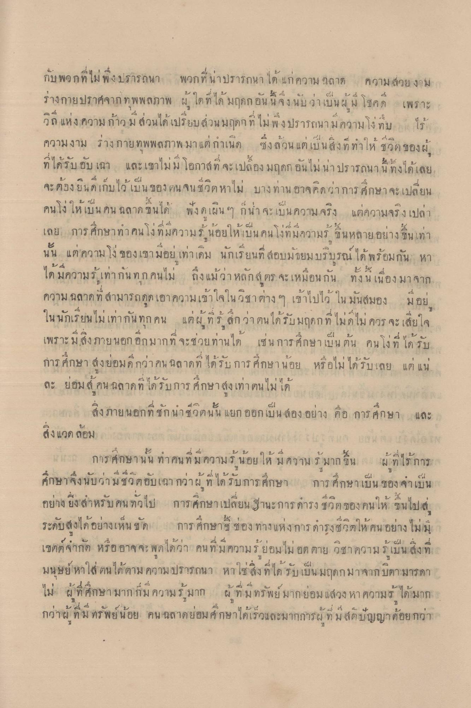
.
กับพวกที่ไม่พึงปรารถนา พวกที่น่าปรารถนา ได้แก่ ความ อลาด ความสวยงาม ร่างกายปราศจากทุพพลภาพ ผู้ใดที่ได้ มฤดกอัน นี้ จึงนับว่าเป็นผู้มี โชคดี เพราะ วิถี แห่งความก้าวมีส่วนได้เปรียบส่วนมฤตกที่ไม่พึงปรารถนามีความโง่ที่บไว้ ความงาม ร่างกายทุพพลภาพ มาแต่กําเนิด ซึ่งล้วนแต่เป็นสิ่งที่ทําให้ ชวิตของผู้
ท ไกรบ อบ เฉา
แต่
อน ไม นาปรารถนา น ทงได้เลย
บ ๔1
เลย
3 ทมความ
นอยไหม"
น คนโงทมกวาว
อยาง ปีน เทา
M
|
จะต้องยนที่เก็บไว้เป็นของ คน จนชีวิตหาไม่ บางท่าน อาจคิดว่าการศึกษาจะเปลี่ยน คนโงให้เป็น คน ฉลาดขึ้นได้ ฟังดูเผิน ๆ ก็น่าจะเป็นความจริง แต่ความจริงเปล่า เลย การศึกษาทคนโง่ที่มีความรู้น้อยให้เป็น คนโง่ที่มีความรู้ ในหลายอย่างในเท่า นั้น แต่ความโงของเขามีอยู่เท่าเดิม นักเรียนที่สอบมัธยมบริบูรณ์ ได้พร้อมกัน หา ได้มีความรู้เท่ากันทุกคนไม่ ถึงแม้ว่า หลักสูตร จะเหมือนกัน ทั้งนี้ เนื่องมาจาก ความ ฉลาดที่สามารถดูดเอาความเข้าใจในวิชาต่าง ๆ เข้าไปไว้ ใน มันสมอง มีอยู่ ในนักเรียนไม่เท่ากันทุกคน แต่ผู้ที่รู้สึกว่า ตนได้รับมฤดกที่ไม่ดีไม่ ควร จะเสียใจ เพราะมีสิ่งภายนอกอีกมากที่จะช่วยท่านได้ เช่น การศึกษาเป็นต้น คนโง่ที่ ได้รับ การศึกษา สูงย่อมดีกว่าคน ฉลาดที่ ได้รับการศึกษาน้อย หรือไม่ได้รับเลย แต่ แน่ ละ ย่อมสู้คน ฉลาดที่ได้รับการศึกษาสูงเท่าตนไม่ได้
อยาง สิ่งภายนอกที่ชักนําชีวิตนั้น แยกออกเป็นสอง อย่าง คือ การศึกษา และ สิ่งแวดล้อม
แล
แน ลย
on
|
บ
น.
ผ ทไร การ
การศึกษา น น ทา คน ท ม ความ 7 นอย เห ม ความ
42 | 446 ศึกษา จึงนบนก ม ช ว คอบเปี กาผ ท ก ร
แบน ของ ญาเบน
อย่างยิ่งสําหรับคนทั่วไป การศึกษาเปลี่ยน ฐานะการดํารงชีวิตของคนให้ ขึ้นไป ระดับสูงได้อย่างเห็นชัด การศึกษา ช่อง ทางแห่งการดํารงชีวิตให้คนอย่างไม่มี เขตต์ จํากัด หรืออาจจะพูดได้ว่า คนที่มีความรู้ย่อมไม่อดตาย วิชาความรู้เป็นสิ่งที่ มนุษย์หาใส่ ตนได้ตามความปรารถนา หาใช่สิ่งที่ได้รับเป็นมฤดกมาจากบิดามารดา ไม่ ผู้ที่ศึกษามากที่มีความรู้มาก ผู้ที่มีทรัพย์มากย่อม แสวงหาความรู้ ได้มาก
ใชดิต จา
2 cst à à าม ร เ น ส่งท,
ไดวา คน ท ม ความ
ต์ ที่
0
น
กว่าผู้ ท ม ทร พย นอย คน “ฉลาดขอม ศ์ กษาได้เรวน ละมากการ] ท ม ต บุญ

